Práctica 4

Laboratorio Electrónica II

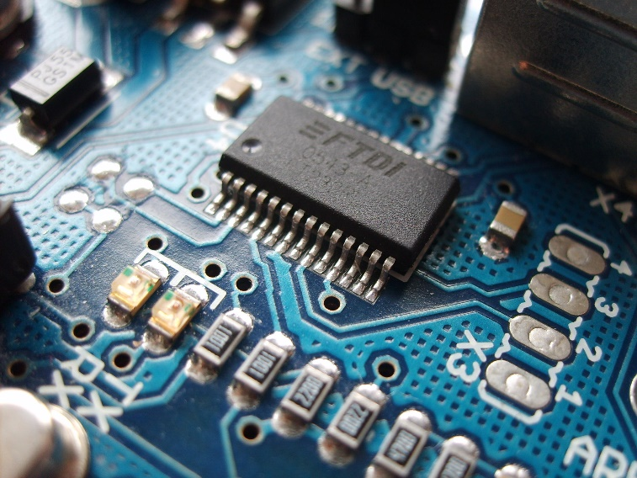**Práctica**

Profesor: Armando Álvarez Fernández

Integrantes:

* García Ventura Paola Rebeca
* Flores Stiker Share Nicole
* Olivetti Álvarez Víctor Hugo
* Robledo Aguilar José Ramón
* Rodríguez Ortega Cesar Armando

Materia: Electrónica II

Grupo y grado: 7.- A

Carrera: Ing. En sistemas computacionales

Fecha: 20/11/2020

**Amplificadores operacionales II**

**Introducción**

**Marco Teórico**

**Material:**

El material utilizado en las simulaciones de esta práctica es:

* + Osciloscopio virtual de Ltspice.

|  |  |
| --- | --- |
| Fuentes de voltaje | Resistencia de 47k |
|  |  |
| Resistencias de 68k | Chip LM324 |
| Resistencia de 10k    Resistencia de 100 | Resistencia de 6.8k    Potenciómetros |
| Capacitor de 1uF | Capacitor de 22nF |
|**  | Resistencia de 330   |
| Resistencia de 3.9k   |**  |
| Fototransistor   | Fuente de voltaje   |
| Osciloscopio Optoacoplador    Fotoresistencia con lampara    Amplificador operacional LM339 | Switch    Transistor    Foco incandescente    Transistor 2N2222    Relevador. |

**Figura 5.** Material de la práctica

**Desarrollo**

**2.** Arme el siguiente circuito:

Los circuitos de los incisos 1 y 2 fueron realizados en Proteus, dada las necesidades de componentes.

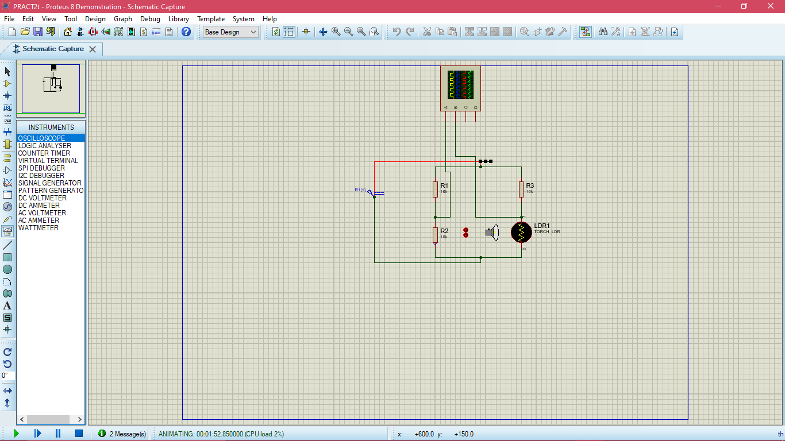

**Figura 6**. Circuito fotoresistencia expuesta a poca luz

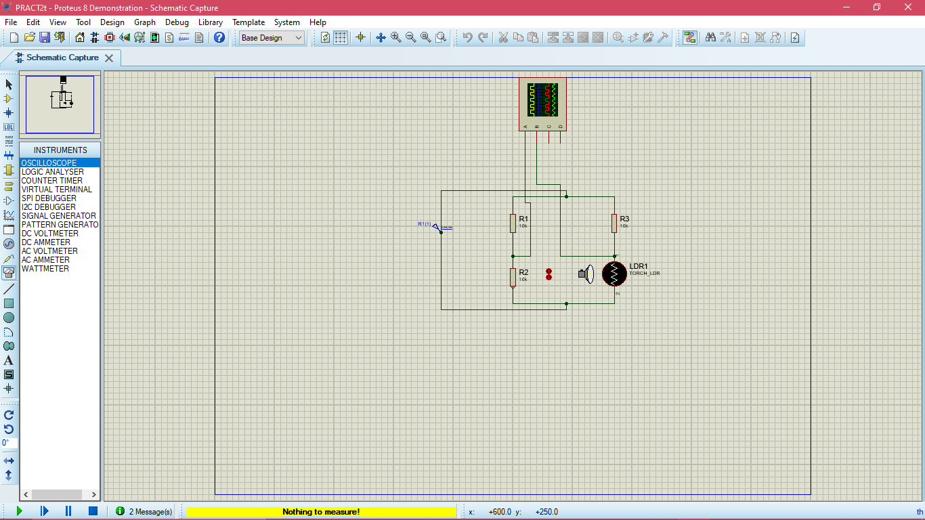

**Figura 6.1** Circuito fotoresistencia expuesta a luz mas intensa

Podemos observar que la fotorresistencia aumenta su intensidad de brillo en medida que crece la cantidad de luz a la que es expuesta.

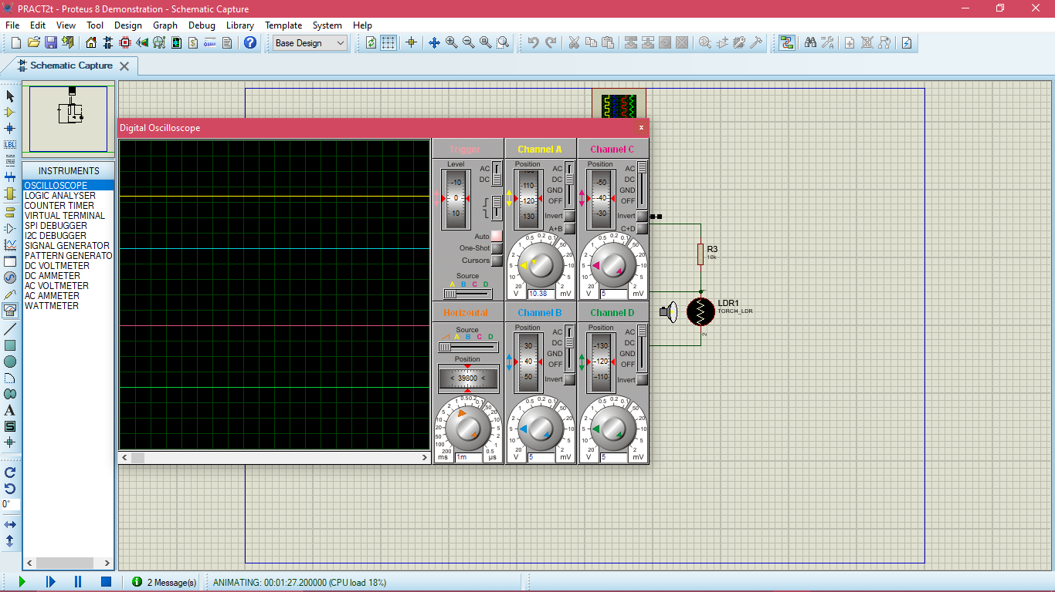

**Figura 7**. Lectura de osciloscopio

**Optoacoplador**

**3**. la siguiente simulación tuvo que realizarse en Proteus, dada la necesidad de componentes que no brinda LTSPICE

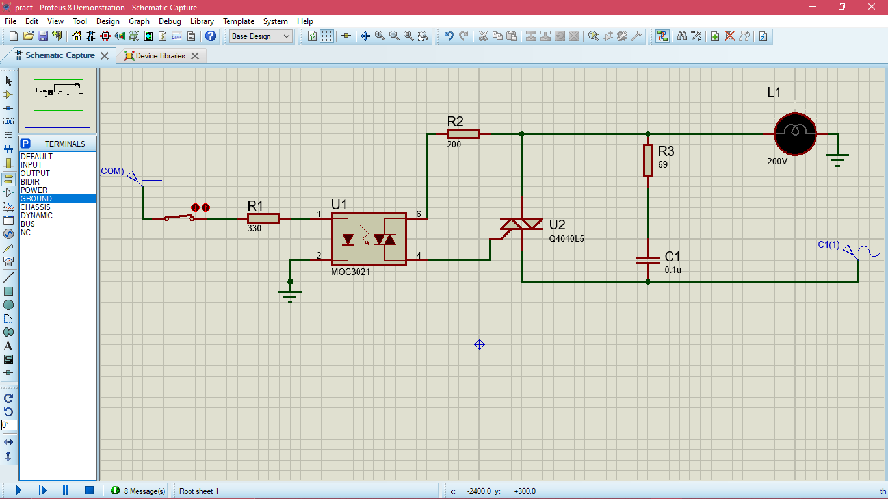

**Figura 8**. Circuito de optoacoplador en Proteus

El voltaje en el que encendio el foco fue:

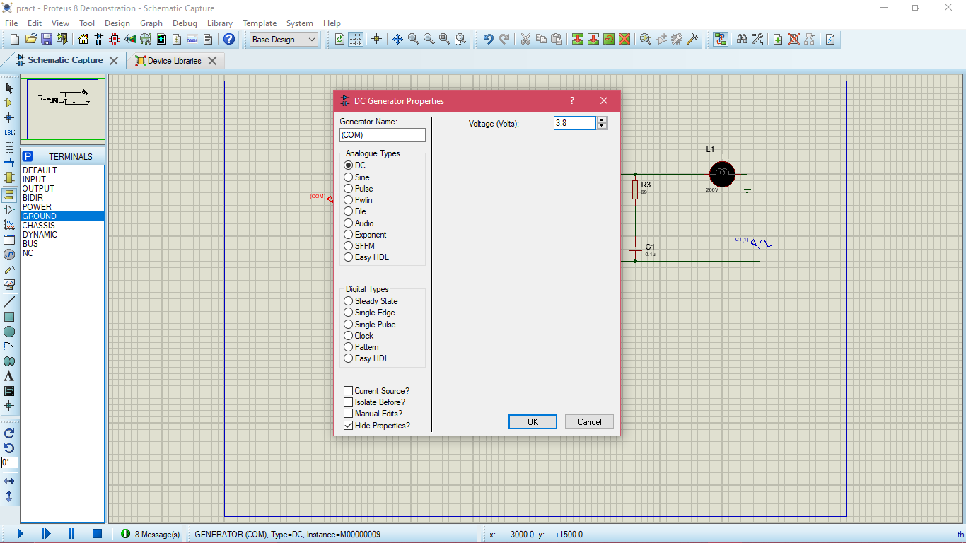

**Figura 9**. Voltaje de encendido del foco

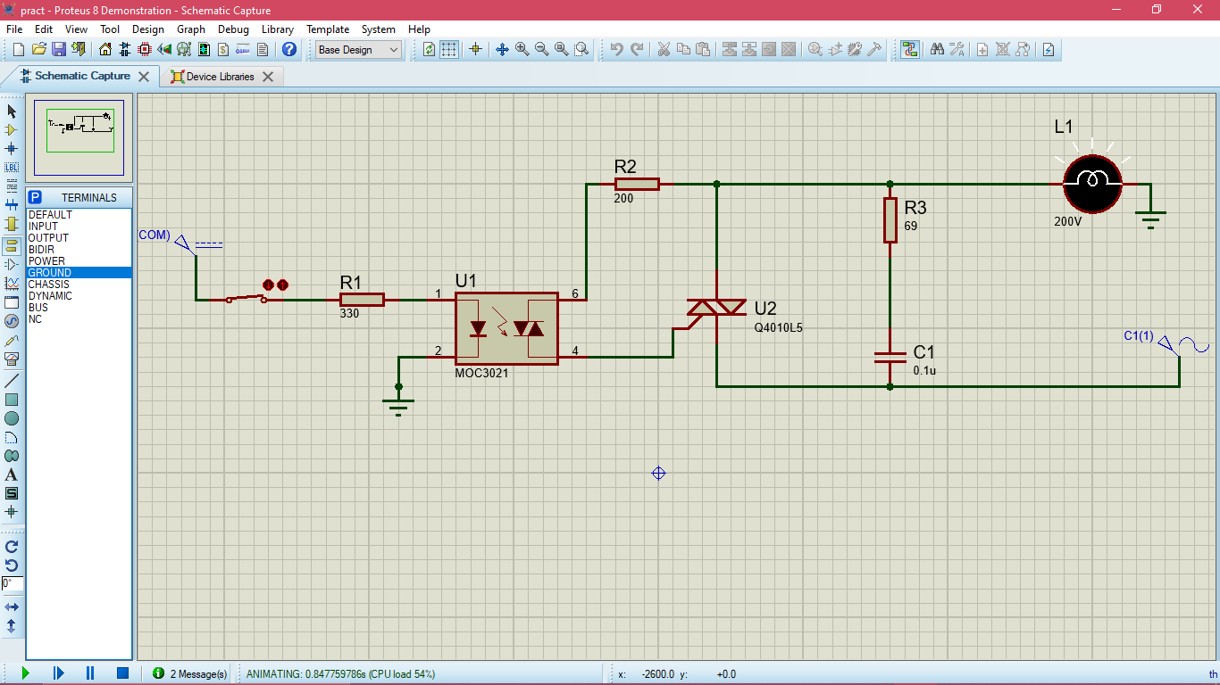

**Figura 10**. Foco encendido

**4. Octocoplador y fotorresistor.**

Para hacer que el foco se pueda iluminar mediante el resistor utilizando los dos circuitos anteriores, necesitamos conectarlos de manera que el fotorresistor pueda ofrecer energía a un relay para lograr un switch interconectados. El circuito en cuestión será:



**Figura 11.** Circuito amplificador diferencial con relevador.

Donde la entrada no inversora de nuestro amplificador será el voltaje de nuestro fotorresistor y con voltajes de alimentación positiva a 5V y negativa a 0V, donde nos dará una salida de 5v en caso de que nuestro voltaje del fotorresistor sea superior al voltaje de la entrada negativa (2.5V), este valor lo asignamos como una constante para tener un umbral bajo para las simulaciones.

Cuando nuestro fotorresistor sea mayor a 2.5V, nuestro amplificador nos dará una salida de 5V que sobre alimentara nuestro transistor perminitendo el paso de corriente a nuestro inductor y activar el relay.

El circuito final sería tal como se ve en la siguiente imagen.



**Figura 12.** Circuito completo octoplador y fotorresistor.

Cambiando la intensidad de nuestro foco cada vez que expongamos nuestro fotorresistor a más o menos luz.



**Figura 13.** Simulación 1, fotorresistor a oscuras.



**Figura 14.** Simulación 2, fotorresistor con luz.

**5. Circuito fotodiodo y fototransistor.**

Para poder realizar esta simulación, tuvimos que probar diversos simuladores ya que varios de ellos no contaban con el material utilizado. Al final encontramos el material requerido en el simulador Multisim.

Para comenzar con la simulación realizamos el circuito que se requería para esta sección de la práctica.

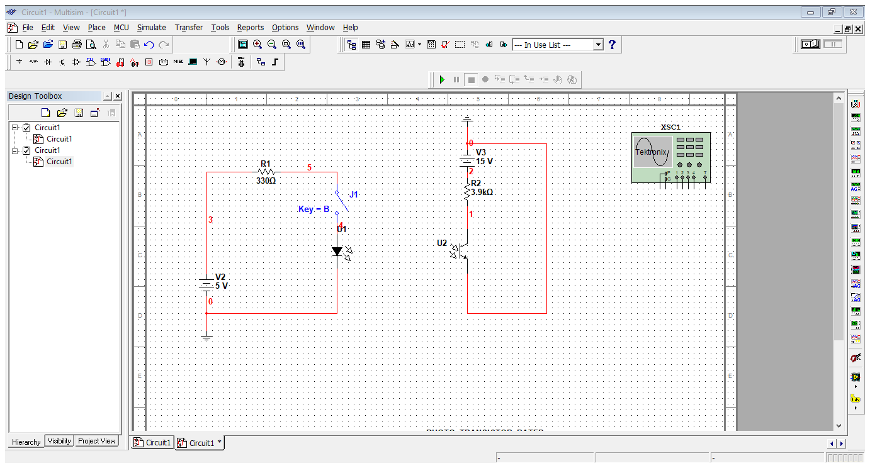

**Figura 15**. Circuito con fotodiodo y fototransistor.

**Nota:** Como se puede observar en el circuito no pudimos encontrar un elemento que simulara el disco perforado, por lo cual decidimos agregar un nuevo elemento (Switch) y poder realizar un funcionamiento similar.

Para poder simular, ver y dibujar la señal de salida agregamos un osciloscopio.

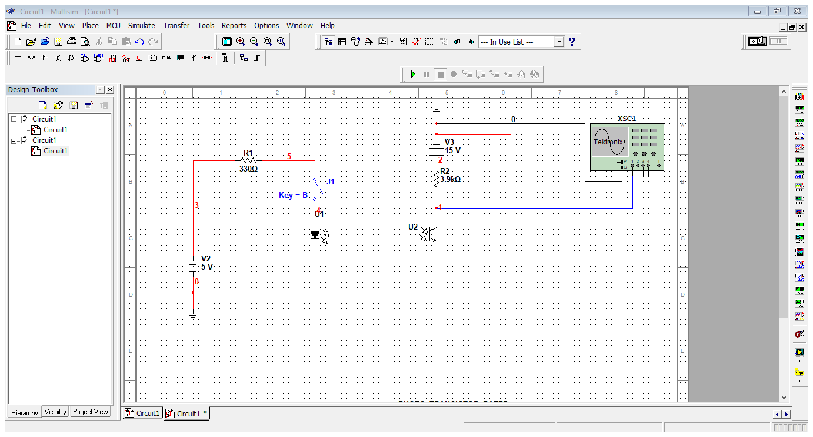

**Figura 16.** Circuito con el osciloscopio integrado.

Para ver si realmente esta funcionando el circuito empezamos a simular, situándonos en la parte en donde esta la señal de salida y efectivamente se veía el cambio cuando se daba el cambio al switch, ya que este estaba simulando la funcionalidad del disco perforado y actuaba como obstáculo entre las dos partes principales del circuito.

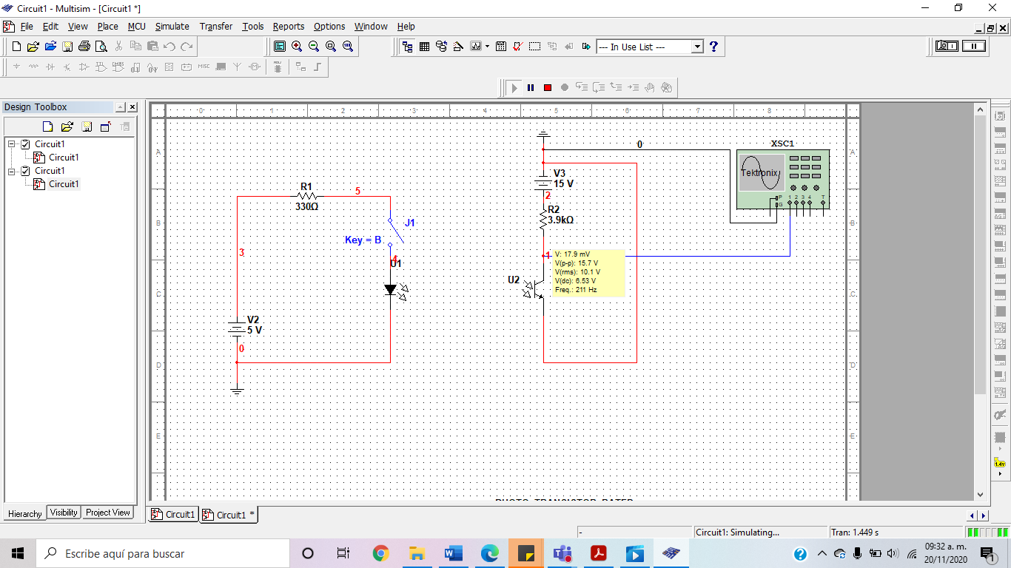

**Figura 17.** Simulación 1, cambios en los voltajes.

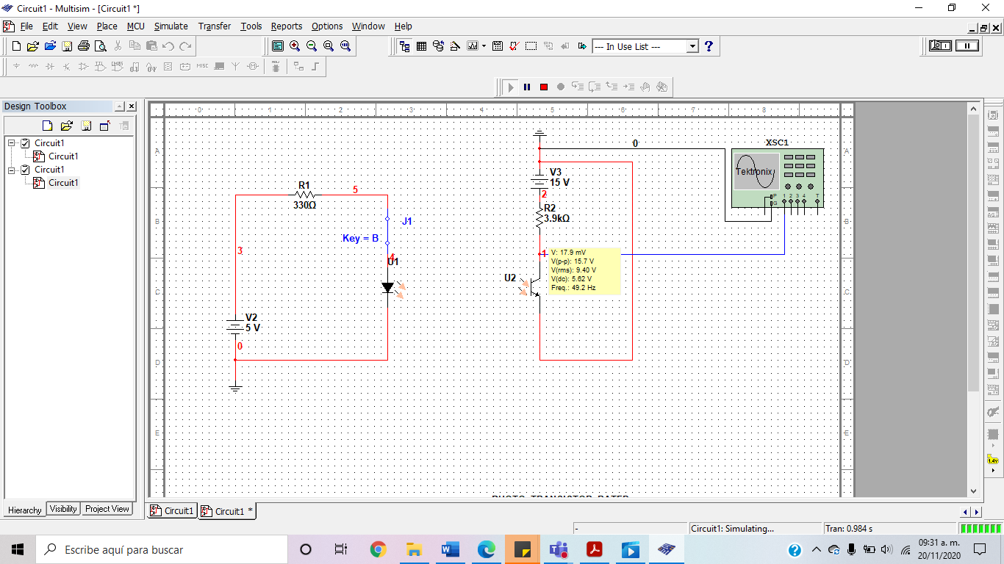

**Figura 18.** Simulación 2, cambios en los voltajes.

Sin embargo, el objetivo era observar el comportamiento del voltaje de la señal de salida V0, por tal motivo hicimos uso del osciloscopio que ofrece Multisim, obteniendo los resultados que se muestran en las siguientes imágenes.

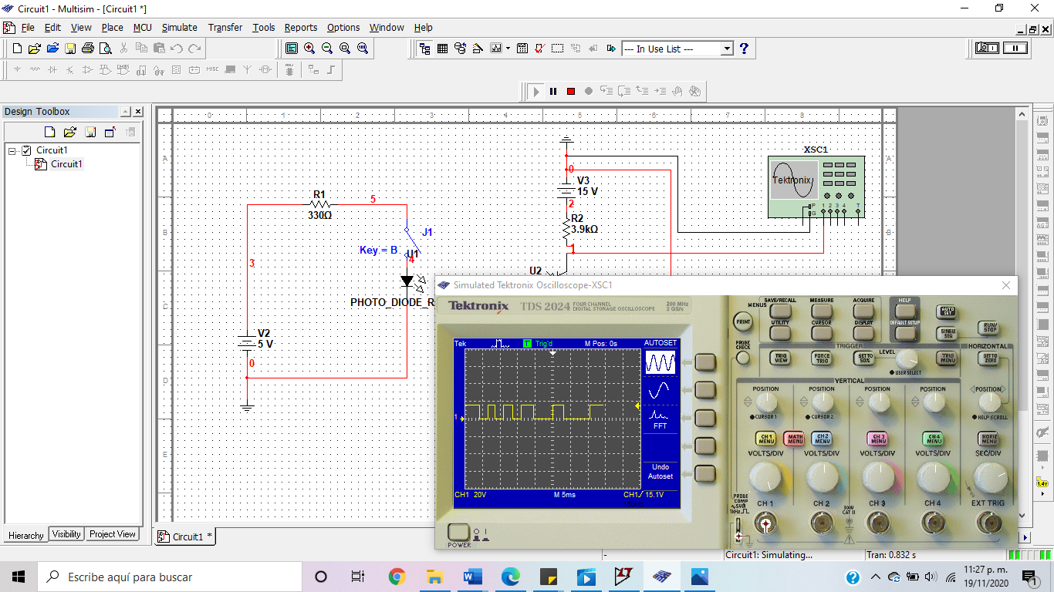

**Figura 19.** Simulación con el osciloscopio.



**Figura 20.** Simulación 1 de la señal de salida.

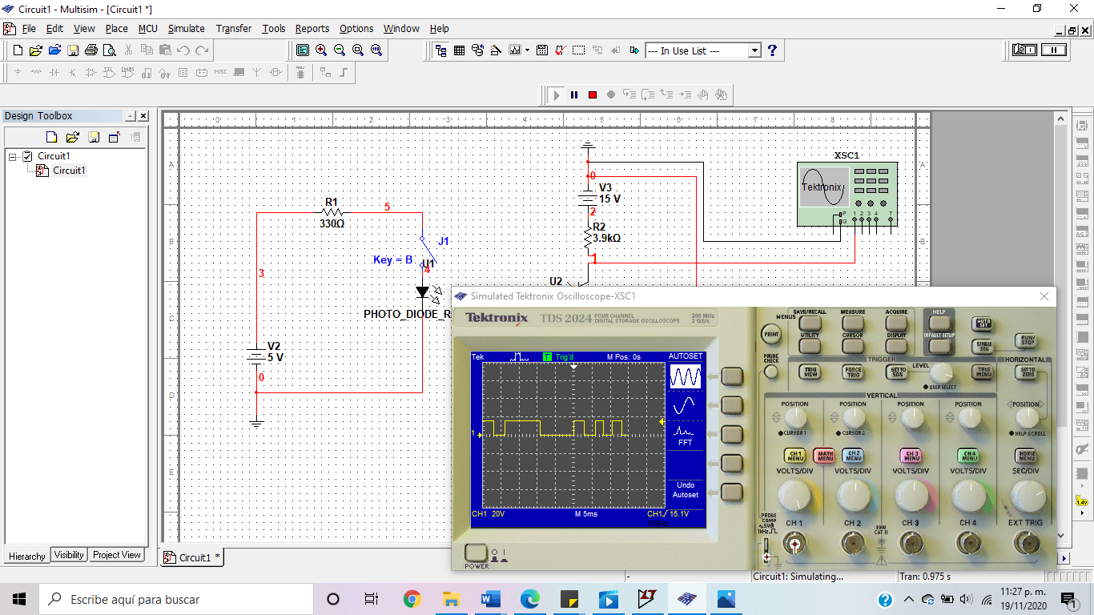

**Figura 21.** Simulación 2 de la señal de salida

Como se puede observar existe cambios en la señal de salida en las diferentes simulaciones esto es debido a que el disco perforado (en esta ocasión el switch) hace o impide que pase el 100 de la señal de una parte del circuito a la otra. Es decir, impide que exista un flujo al 100 entre ambas partes del circuito.

**Cuestionario**

1. Investigue que es cada uno de los siguientes dispositivos:

1.a) **Fotorresistencia**: componente eléctrico formado por un material semiconductor

cuya resistencia disminuye con el aumento de luz incidente. Por sus siglas en

inglés LDR (light – dependent resistor). Su cuerpo está formado por una célula o

celda y dos patillas.

1.b) **Fotodiodo**: es un semiconductor construido con una unión de material tipo P con

material tipo N (PN), el cual es sensible a la incidencia de luz visible o infrarroja.

Para que su funcionamiento sea correcto debe de polarizarse inversamente, para

que produzca una cierta circulación de corriente cuando sea excitado por la luz.

1.c) **Fototransistor**: es un elemento de electrónica en el cual cuando la luz incide

sobre este, hace que el transistor entre en estado de conducción. La luz que incide

sobre el fototransistor es la que genera la corriente Ib del transistor. Se puede

también usar como un transistor normal (ya que posee el pin de la base), pero se

suele usar mejor con la luz.

1.d) **Fotocelda**: es un dispositivo electrónico que es capaz de producir una pequeña

cantidad de corriente eléctrica al ser expuesto a la luz. Sus aplicaciones más

típicas es la de controlar el encendido y apagado de las luces en algún lugar.

1.e) **LED**: es un diodo emisor de luz, es una fuente de luz emitida por un material

semiconductor dotado de dos terminales. Cuando el diodo se energiza

apropiadamente los electrones se recombinan con los huecos de la región PN del

dispositivo, liberando energía en forma de fotones. El color de la luz generada

depende de la cantidad de fotones liberados.

1.f) **Optoacoplador**: dispositivo de emisión y recepción que funciona como un

interruptor activado mediante la luz emitida por un diodo led que satura a un componente optoelectrónico, normalmente en forma de fotorresistor o fototriac.

**2. ¿Cuál es el principio o propiedad de los semiconductores en el cual se apoya el funcionamiento de los dispositivos optoelectrónicos?**

Existe una propiedad de los semiconductores y es que están relacionados con la luz. Como este tipo de materiales pueden tanto producir luz, como generar corrientes eléctricas a partir de la incidencia de la luz, es muy usado para los dispositivos optoelectrónicos, ya que basan su funcionamiento en la luz.

**3. Investigue en algún manual de optoelectrónica ¿Qué se entiende por respuesta angular y respuesta espectral para un fotodiodo o fototransistor?**

Respuesta espectral: La respuesta espectral es principalmente una función del material base y el dopaje del dispositivo. Los dispositivos basados en silicio tienen una sensibilidad máxima en una banda dentro del rango infrarrojo cercano a aproximadamente 840 nanómetros, pero hay dispositivos optimizados para otras longitudes de onda.

**4. Investigue ¿Cuál es el intervalo que abarca en frecuencia, la luz infrarroja y cuál es su intervalo en longitud de onda? ¿Por qué cree que no podemos ver este tipo de luz?**

La radiación infrarroja tiene longitudes de ondas entre 1 milímetro y 750 nanómetros y oscila con frecuencias entre 300 GHz y 400 THz. El ojo humano puede ver espectros de luz con longitudes de onda desde 380 a 750 nm. Como la luz infrarroja queda fuera del espectro de luz visible por el ojo humano no la podemos ver, pero de hecho podemos sentir el calor que proviene de la luz infrarroja (en algunos casos).

**5. ¿Qué es la luz?**

Es una onda electromagnética capaz de ser percibida por el ojo humano y cuya frecuencia determina su color. La luz está compuesta de partículas elementales desprovista de masa llamadas fotones cuyas propiedades explican su comportamiento físico.

**6. Proyecte y construya un sensor óptico de paso de personas por una puerta que active una luz o alarma por un periodo de tiempo. (Opcional a consideración del maestro).**

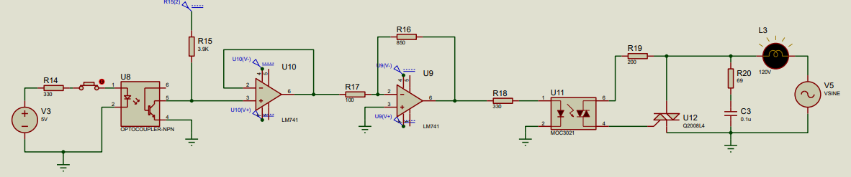

La salida la mandamos a un seguidor de voltaje y después a un amplificador inversor. Esto es para que cuando le esta llegando la señal, no se prenda el foco y cuando no le llega señal del LED infrarrojo, es decir, hay un obstáculo el led se encienda.

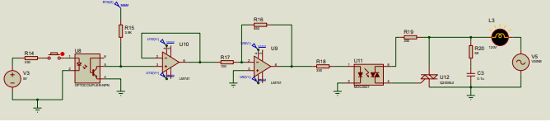

El foco se enciende cuando hay un obstáculo. Para poder cambiar el tiempo que dura prendido el foco, se cambia el valor del capacitor.

**Conclusión**

Los optoacopladores y amplificadores son bastante útiles a la hora de construir circuitos, ya que podemos usar tanto AC como DC.

Los componentes ópticos, como fotodiodos y fototransistores, se utilizan para la detección de presencia y la instrumentación de alto rendimiento, y son esenciales para los enlaces de datos ópticos.

Esta práctica fue particularmente difícil debido a que LtSpice, que es el programa que solemos usar, no cuenta con optoacopladores, por lo que optamos por usar uno diferente, en nuestro caso Proteus, el cual es más completo pero un poco más complicado de manejar.